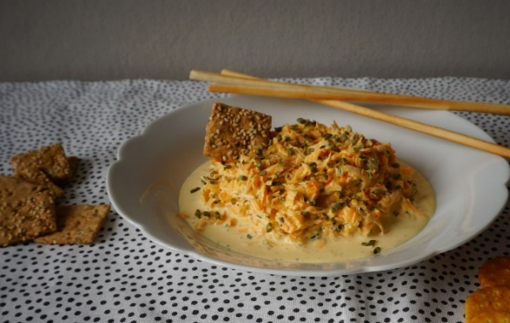
Rezept: „Kürbis-küsst-Frischkäse“-Dip
Menge und Zutaten  (4-5 Kinderportionen) | Zubereitung | Küchengeräte
250 g Hokkaido-, Pattison- oder  Sweet Dumplin Kürbis | waschen, ggf. schälen, entkernen, in kleine Stücke schneiden und in eine Schüssel fein raspeln | - Schneidebrett  - Küchenmesser  - Esslöffel  - Abfallschale Biomüll  - Küchenwaage  - (elektrische) Küchenraspel  - Schüssel, z.B. aus Edelstahl, Kunststoff
½ P Frischkäse (100 Gramm)  ½ P Quark (125 Gramm)  5 EL Mineralwasser mit  Kohlensäure | in einer Rührschüssel miteinander verrühren  zufügen und verrühren | - Rührschüssel  - Rührbesen  - Esslöffel
1 Prise Kräutersalz  1 Prise Pfeffer  2 EL Schnittlauch, frisch | geraspelten Kürbis mit der Quark-Frischkäse-Mischung verrühren  würzen  waschen, trocken tupfen, in kleine Röllchen schneiden  Dip mit dem Schnittlauch garnieren | - Rührlöffel  - Esslöffel
Legende: P = Päckchen, EL = Esslöffel
Benötigte Küchengeräte: |  |  | Zum Anrichten:
- Abfallschale Biomüll  - Schneidebrett  - Küchenmesser  - Esslöffel | - Küchenwaage  - (elektrische) Küchenraspel  - Rührschüssel | - Schüssel, z.B. aus Edelstahl, Kunststoff  - Rührbesen  - Rührlöffel | - Esslöffel  - Glasschüssel

Rezept: Paula Unland
Foto: Paula Unland

